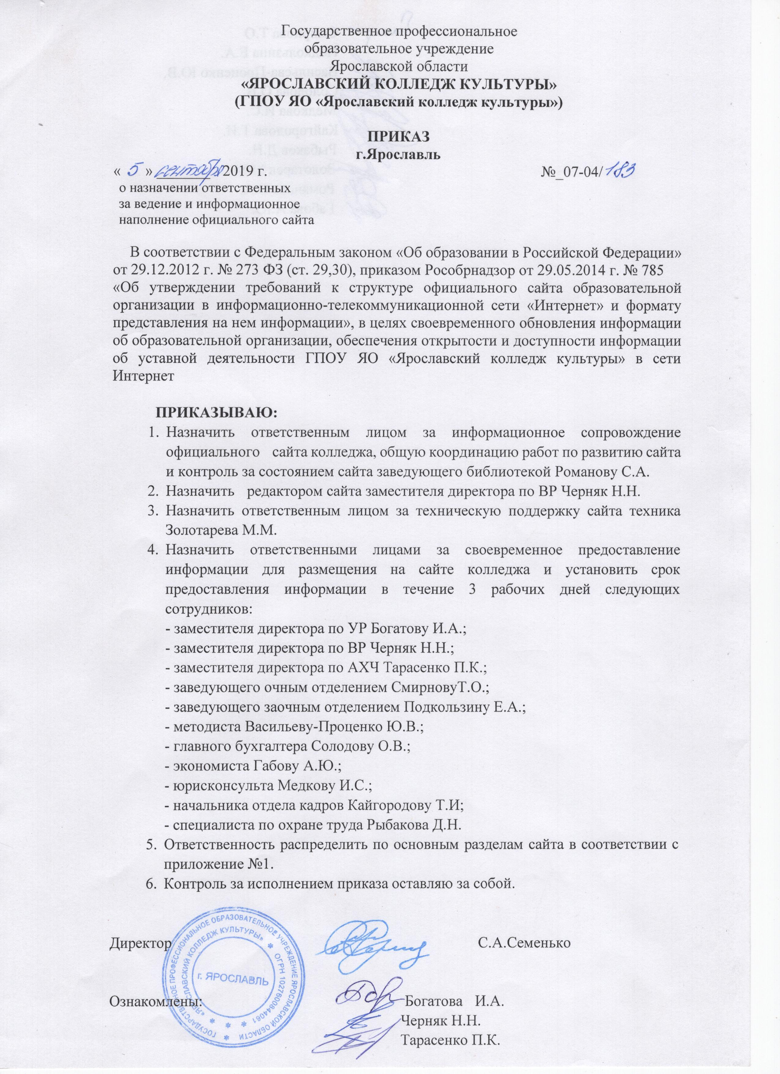

Смирнова Т.О

Подкользина Е.А.

Васильева-Проценко Ю.В.

Солодова О.В.

Медкова И.С.

Кайгородова Т.И.

Рыбаков Д.Н.

Золотарев М.М.

Романова С.А.

Габова А.Ю.

Приложение № 1

Перечень основных разделов сайта и ответственных лиц за предоставление на них обязательной к размещению информации об образовательной организации наполнение разделов

|  |  |  |  |  |  |
| --- | --- | --- | --- | --- | --- |
| Наименование  раздела (подразделов) | | Содержание раздела (подразделов) | | | Ответственное лицо |
| Сведения об образовательной организации | | | | | |
| Основные сведения | | информация о дате создания Колледжа, об учредителе, о месте нахождения Колледжа, режиме, графике работы, контактных телефонах и об адресах электронной почты | | | Начальник отдела кадров. |
| Структура и  органы  управления  образовательной  организации | | о структуре и об органах управления Колледжа, в том числе:  наименование структурных подразделений; фамилии, имена, отчества и должности руководителей структурных подразделений;  места нахождения структурных  подразделений;  адреса официальных сайтов в сети "Интернет" структурных подразделений (при наличии);  адреса электронной почты структурных подразделений (при наличии); сведения о наличии положений о структурных подразделениях с приложением копий указанных положений (при их наличии). | | | Начальник отдела кадров.  Руководители структурных подразделений. |
| Образование | | Содержит информацию об уровне образования;  о формах обучения;  о нормативном сроке обучения;  о сроке действия государственной аккредитации образовательной программы;  об описании образовательной программы с приложением ее копии;  об учебном плане с приложением его копии;  об аннотации к рабочим программам дисциплин (по каждой дисциплине в составе образовательной программы) с приложением их копий (при наличии);  о календарном учебном графике с приложением его копии;  о методических и об иных документах, разработанных колледжем для обеспечения образовательного процесса;  Информация о реализуемых образовательных программах, в том числе о реализуемых адаптированных образовательных программах, с указанием учебных предметов, курсов, дисциплин (модулей), практики, предусмотренных соответствующей образовательной программой. | | | Заместитель директора по УР |
| Образование | | Информация о численности обучающихся по реализуемым образовательным программам за счет бюджетных ассигнований федерального бюджета, бюджетов субъектов Российской Федерации, местных бюджетов и по договорам об образовании за счет средств физических и (или) юридических лиц | | | Заместитель директора по УР.  Заведующие отделениями. |
| Образовательные стандарты | | | содержит информацию: о федеральных государственных образовательных стандартах и об образовательных стандартах;  Информация представлена с приложением их копий (при наличии). Допускается вместо копий федеральных государственных образовательных стандартов и образовательных стандартов размещать в подразделе гиперссылки на соответствующие документы на сайте Министерства образования и науки Российской Федерации. | | Заместитель директора по УР |
| Руководство. Педагогические работники. | | | Информация о руководителе Колледжа, его заместителях, в том числе:  фамилия, имя, отчество (при наличии);  контактные телефоны;  адрес электронной почты;  о персональном составе педагогических работников с указанием уровня образования, квалификации и опыта работы, в том числе:  фамилия, имя, отчество (при наличии) работника;  занимаемая должность (должности);  преподаваемые дисциплины;  ученая степень (при наличии);  ученое звание (при наличии);  звание (при наличии);  наименование направления подготовки и (или) специальности;  данные о повышении квалификации и (или) профессиональной переподготовке (при наличии);  общий стаж работы;  стаж работы по специальности | | Начальник отдела кадров |
| Материально-техническое обеспечение и оснащенность образовательного  процесса | | | Информация о наличии оборудованных учебных кабинетов, объектов для проведения практических занятий, объектов спорта, средств обучения и воспитания, в том числе приспособленных для использования инвалидами и лицами с ограниченными возможностями здоровья | | Заместитель директора по УР |
|  |
| Материально-техни ческое обеспечение и оснащенность образовательного процесса | | | Информация о библиотеке, по доступу к информационным системам и информационно-телекоммуникационным сетям, в том числе приспособленным для использования инвалидами и лицами с ограниченными возможностями здоровья;  электронные образовательные ресурсы, к которым обеспечивается доступ обучающихся, в том числе приспособленные для использования инвалидами и лицами с ограниченными возможностями здоровья | | Методист,  Заведующий  библиотекой |
|  | | | Информация об условиях питания обучающихся, в том числе инвалидов и лиц с ограниченными возможностями здоровья | | Заместитель директора по АХЧ,  Специалист по охране труда |
|  | | | Обеспечение доступа в здание образовательной организации инвалидов и лиц с ограниченными возможностями здоровья | | Заместитель директора по АХЧ |
|  | | | Условия охраны здоровья обучающихся, в том числе инвалидов и лиц с ограниченными возможностями здоровья | | Заместитель директора по ВР,  Заведующие отделениями |
|  | | | Наличие специальных технических средств обучения коллективного и индивидуального пользования для инвалидов и лиц с ограниченными возможностями здоровья | | Методист |
|  | | | О количестве вакантных мест для приема (перевода) по каждой образовательной программе, профессии, специальности, направлению подготовки (на места, финансируемые за счет бюджетных ассигнований федерального бюджета, бюджетов субъектов Российской Федерации, местных бюджетов, по договорам об образовании за счет средств физических и (или) юридических лиц) | | Заместитель директора по УР |
| Стипендии и иные виды  материальной  поддержки | | | О наличии и условиях предоставления обучающимся стипендий, мер социальной поддержки; о наличии общежития, формировании платы за проживание в общежитии | | Заместитель директора по УР |
| Финансовая деятельность | | Раскрываемые показатели бухгалтерской отчетности (бухгалтерский баланс, отчет о финансовой деятельности, отчет о движении денежных средств, текстовая часть пояснительной записки)  Основные положения учетной политики | | | Главный бухгалтер |
| План финансово-хозяйственной деятельности колледжа, утвержденный в установленном законодательстве порядке в течении 3-х рабочих дней с даты размещения на сайт www.bus.gov.ru | | | Экономист |
| Документы | | Размещаются документы в виде копий: устав колледжа, лицензия на осуществление образовательной деятельности  (с приложениями), свидетельство о государственной аккредитации  (с приложениями) | | | Юрисконсульт |
|  | | Локальные нормативные акты, предусмотренные частью 2 статьи 30 Федерального закона «Об образовании в Российской Федерации» | | | Юрисконсульт |
|  | | Отчет о результатах самообследования | | | Заместитель директора по УР |
|  | | Документ о порядке оказания платных образовательных услуг, в том числе образец договора об оказании платных образовательных услуг, документ об утверждении стоимости обучения по каждой образовательной программе | | | Заместитель директора по УР  Методист |
|  | | Предписание, органов, осуществляющих государственный контроль (надзор) в сфере образования, отчеты об исполнении таких предписаний | | | Заместитель директора по УР |
|  | | Дополнительно указывается для каждой образовательной программы: уровень образования, код и наименование профессии, специальности, направления подготовки и другая информация | | | Заместитель директора по УР |
| Дополнительная информация | | Документы, отчеты по программам и планам работ по антикоррупции, антитеррору, ГО и ЧС | | | Заместитель директора по УР,  Начальник отдела кадров,  Специалист по охране труда |
| Платные  образовательные  услуги | | Содержит информацию о порядке оказания платных образовательных услуг | | | Заместитель директора по УР,  Методист |
| История | | Содержит информацию об истории колледжа | | | Заведующий библиотекой,  Архивариус,  Методист |
| Наши контакты | | Паспорт образовательной организации Паспорт безопасности  Паспорт доступности | | | Заместитель директора по АХЧ,  Специалист по охране труда |
| **Поступающим** | | | | | |
| Специальности | | Содержит информацию о специальностях обучаемых в колледже | | | Методист |
| Контрольные цифры приема | | Содержит информацию об участии в конкурсе по установлению КЦП на учебный год, приказ | | | Заместитель директора по УР |
| Перечень документов, подаваемых поступающим в приемную комиссию | | Содержит информацию о режиме работы приемной комиссии колледжа, основных образовательных программах, по которым осуществляется прием на следующий учебный год, перечень документов, подаваемых поступающим | | | Секретарь приемной комиссии |
| Количество поданных заявлений | | Содержит сведения по приему абитуриентов на следующий учебный год с указанием количества подавших заявлений на каждую основную образовательную программу | | | Секретарь приемной комиссии |
| Приказы по зачислению | | Содержит приказы по зачислению абитуриентов | | | Секретарь приемной комиссии |
| Информация по основным образовательным программам | | Содержит сведения о квалификации, видах деятельности, общих и профессиональных компетенциях | | | Методист |
| Список поступающих, рекомендованных к зачислению | | Содержит список абитуриентов, прошедших вступительные испытания | | | Секретарь приемной комиссии |
| **Студентам** | | | | | |
| Расписание занятий | | Размещается расписание занятий и изменения к ним | | | Диспетчер образовательного учреждения |
| Заочное отделение | | Содержит информацию об организации образовательного процесса по заочной форме обучения (положения, расписание сессий, формы документов о приеме на заочную форму обучения) | | | Заведующий заочным отделением |
| ЕГЭ | | Содержит информацию о нормативной базе разных уровней, формы документов, сроки их предоставления, контактную информацию | | | Заведующий очным отделением |
| Телефоны доверия | | Содержит информацию о телефонах доверия и горячих линиях на территории г.Ярославль | | | Педагог-психолог,  Заместитель директора по ВР |
| **Учебная деятельность** | | | | | |
| Очное отделение | | Содержит общие сведения о специальностях, условия для инвалидов и лиц с ОВЗ | | | Заведующий очным отделением |
|  | | Содержит информацию вакансиях на обучение | | | Заместитель директора по УР |
|  | Содержит информацию о трудоустройстве выпускников | | | Заместитель директора по УР | | |
| Заочное отделение | Содержит информацию о специальностях, квалификации выпускников, сроках обучения, учебных планах | | | Заведующий заочным отделением | | |
| ОПОП | Содержит об основных профессиональных образовательных программах, аннотации к программам | | | Методист | | |
| Самообследование | Содержит отчеты по самообследованию за прошлые годы | | | Заместитель директора по УР | | |
| Локальные акты | Содержит положения по учебной деятельности | | |  | | |
| **ЦДО** | | | | | |
| Детская школа искусств | | Содержит общие сведения о педагогических работниках Центра, перечень отделений, расписание | | | Заведующим Центром дополнительного образования |
| Профессиональная переподготовка | | Содержит информацию о программах профессиональной переподготовки | | | Заведующим Центром дополнительного образования,  Методист |
| Курсы повышения квалификации кадров в сфере культуры | Содержит информацию о курсах, программах | | | Заведующим Центром дополнительного образования,  Методист | | |
| Подготовительные курсы | Содержит информацию о дисциплинах, по которым проводятся курсы с указанием количества часов | | | Заведующим Центром дополнительного образования,  Методист | | |
| **Дополнительная информация для потребителей услуг** | | | | | | |
| Обратная связь | Содержит информацию об обращениях граждан руководителю образовательного учреждения | | | Техник | | |
| Новости и события | Содержит информацию о мероприятиях, событиях проводимых в колледже, об участии в различных уровнях | | | Заместитель директора по ВР, ответственные за мероприятия лица | | |

Директор

С.А.Семенько

С приказом ознакомлены: